Moving sale
1~15번은 2월 8일 이전에 가져가실 수 있으며 나머지는 2월 8일날 당일 날에 한해 판매 예정입니다.
Pick up only
Cash only
- Sony 46in TV (리모콘 있음/TV stand 드림/안테나를 사용하지는 않았지만 드림가능) $150
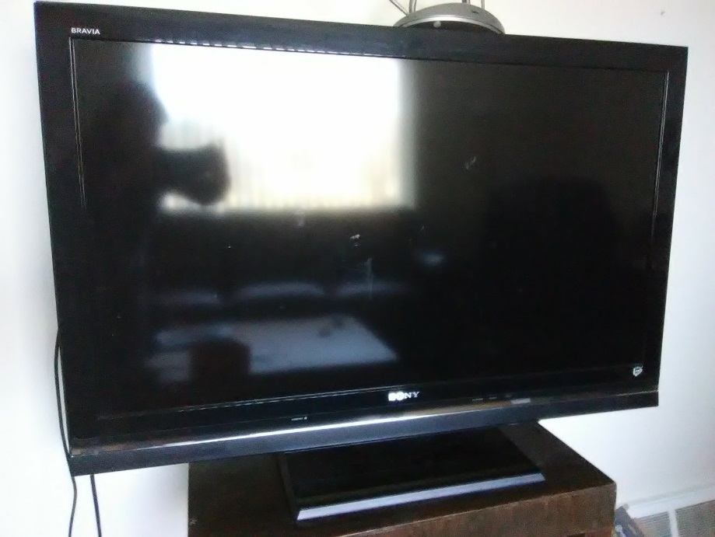
- Desk with shelf + chair $30
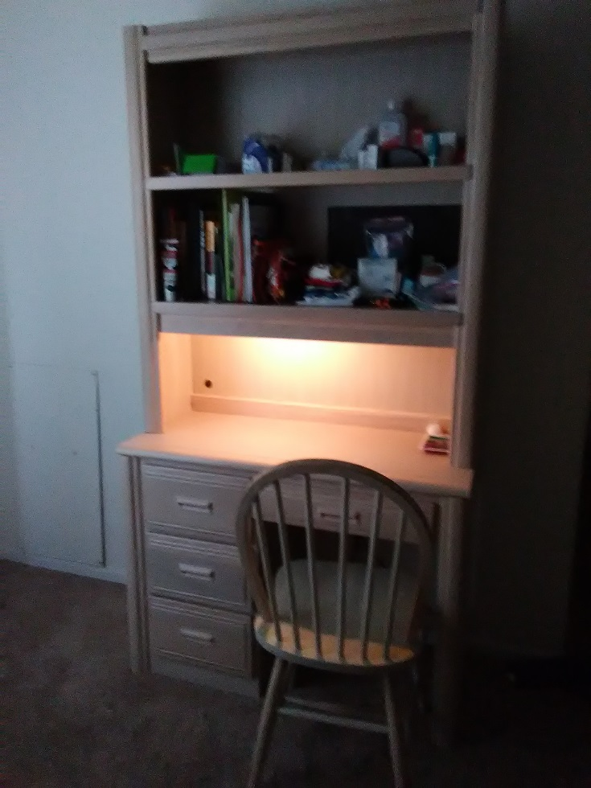
- Coffee table $20
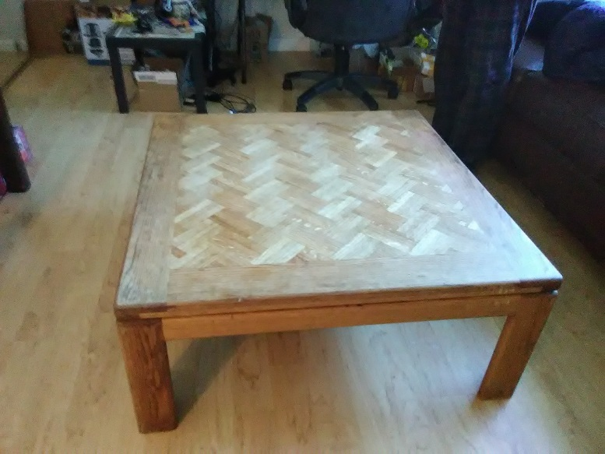
- Dresser w/ mirror $30
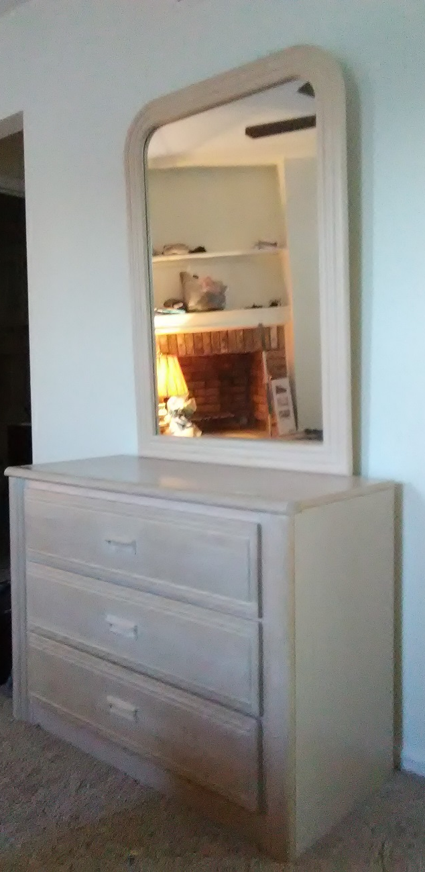
- Sofa $20
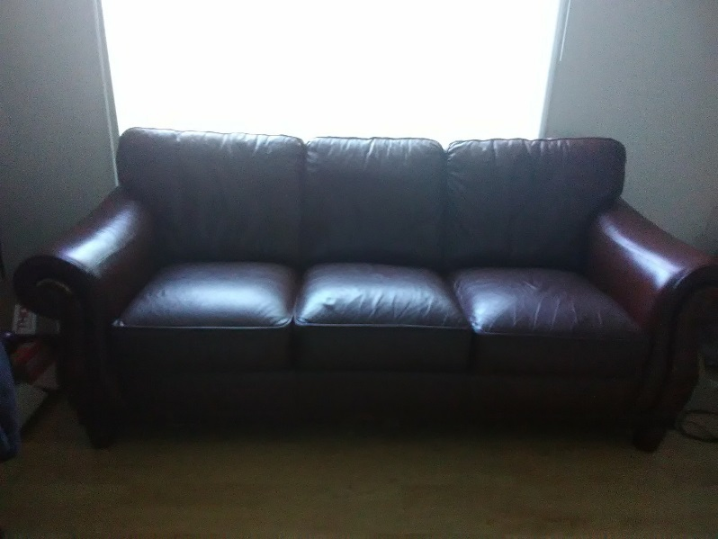
- 보온통 $2 (buckeye에서 $3에 구매해서 1번 사용했어요)
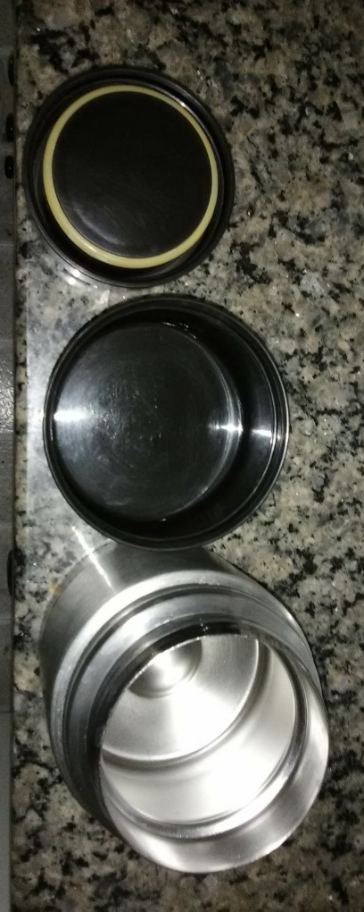
- Black and decker blender (6 cups) $10 (몇 번 못 만들었지만 저는 개인적으로 빵가루 만들 때 썼어요. 남은 과일 열려두었다가 smoothie만들어 먹기도 했고요)
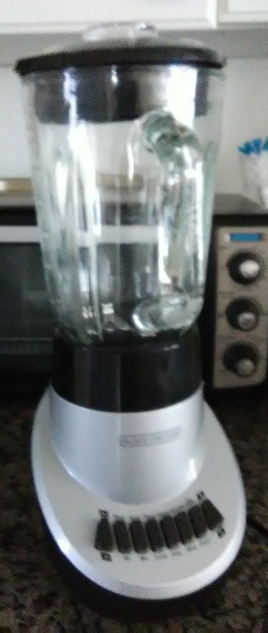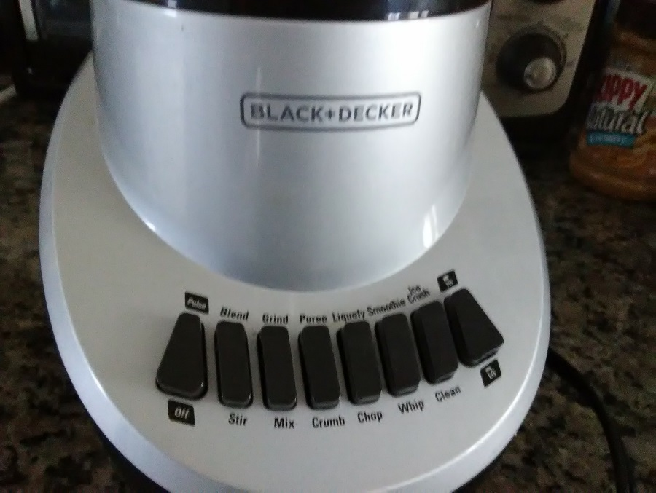
- EPSON XP-440 printer/scanner $30 (아직 잉크량이 많이 남아 있어요)
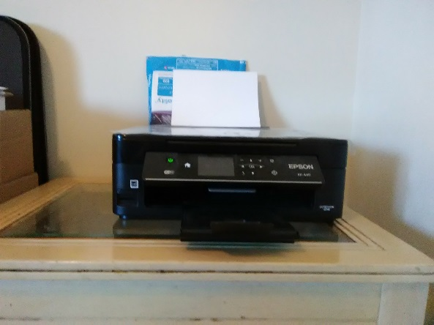
- End table $5
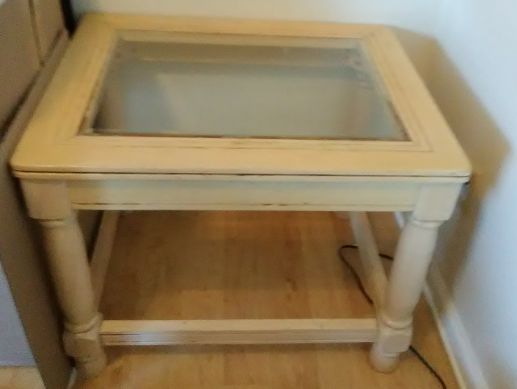
- End table $10
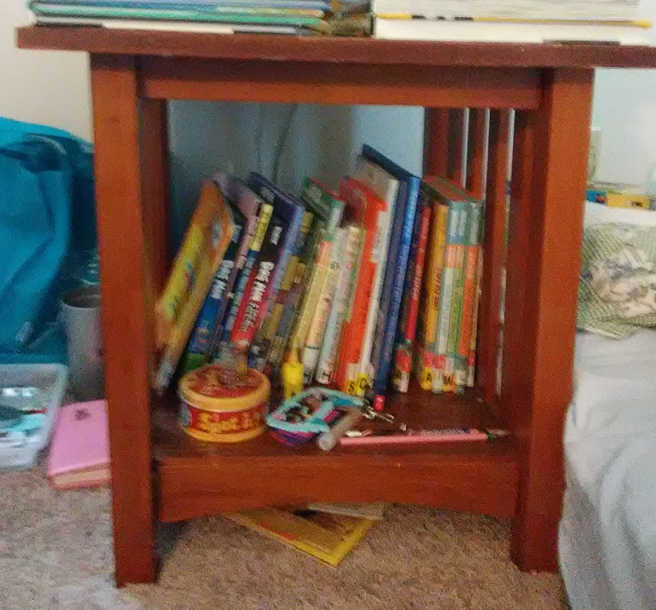
- End table $20
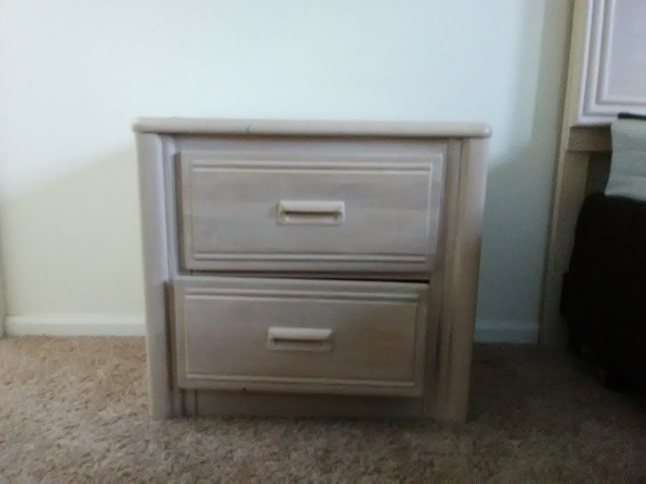
- Rain boots $3 each (집 마당에서만 신어서 흙은 묻어 있지만 신발 상태는 좋습니다. Size는 US 11-12, 13-1, 2-3)
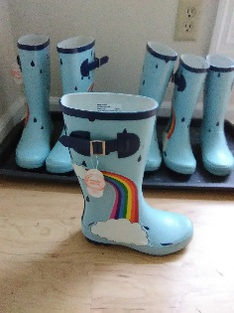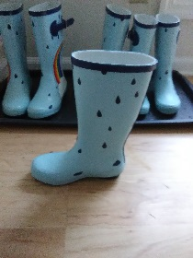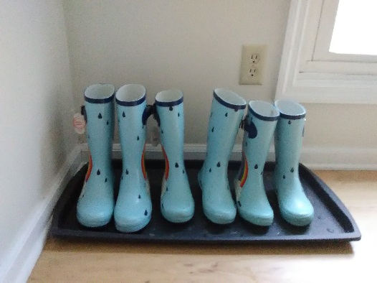
- 3-5 yr old 4 wheel bike $5
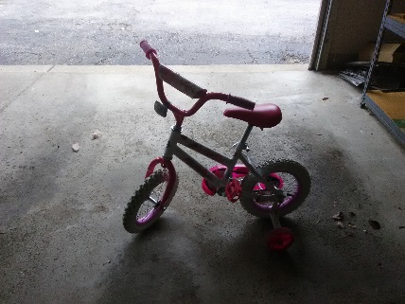
- Kids scooter $10
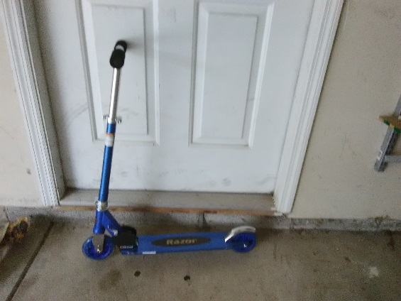
- Heater $5
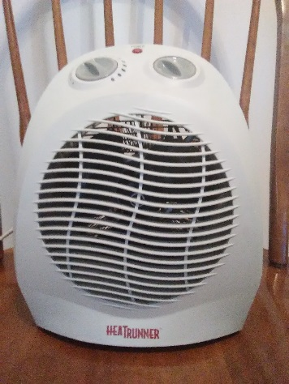
- Office chair $10
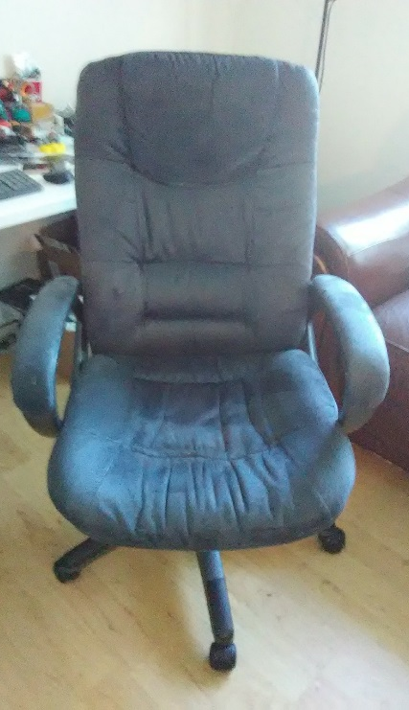
- Shark Cordless vacuum (2018년 5월 쯤에 $90 정도 주고 Kroger에서 구매한 듯 한데, 가볍고 줄이 없어서 편해요.) $30
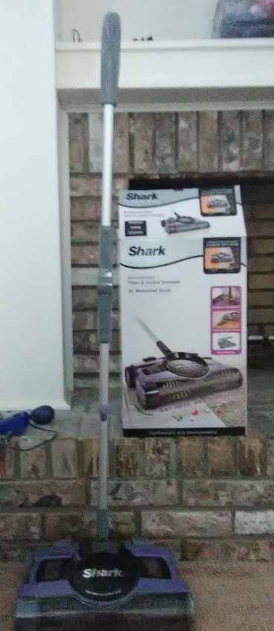
- Queen size Mattress+frame+box spring $50
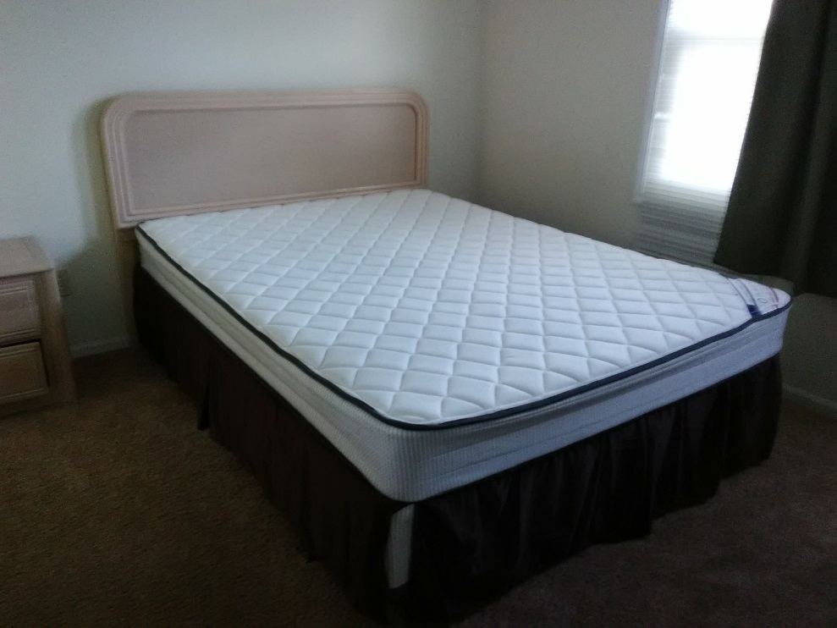
- Dining table w/ 6 chairs (의자는 접이식/ 2개는 얼룩이 있음) $55
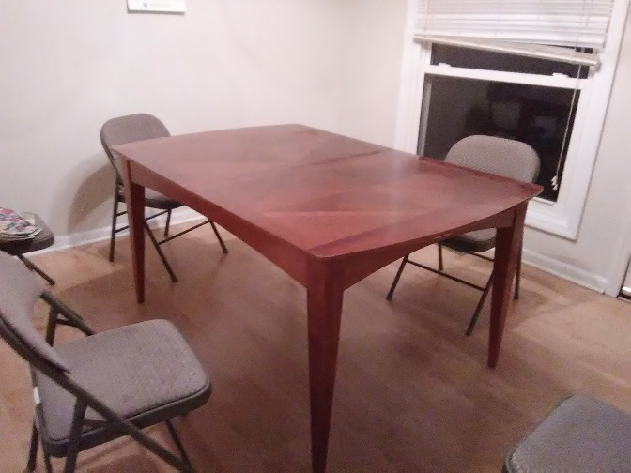

- Chair 2개 ($2 each) 다리는 접을 수 있음
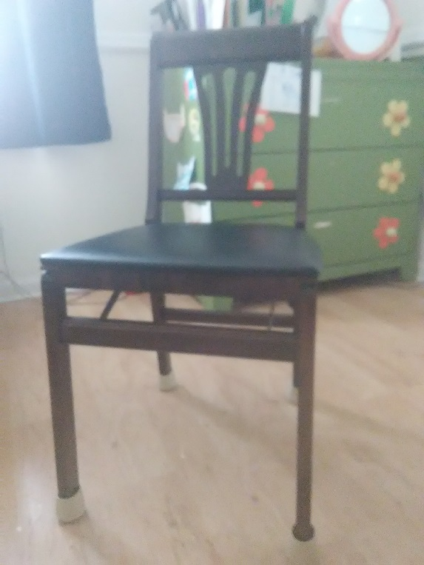
- Chair $1
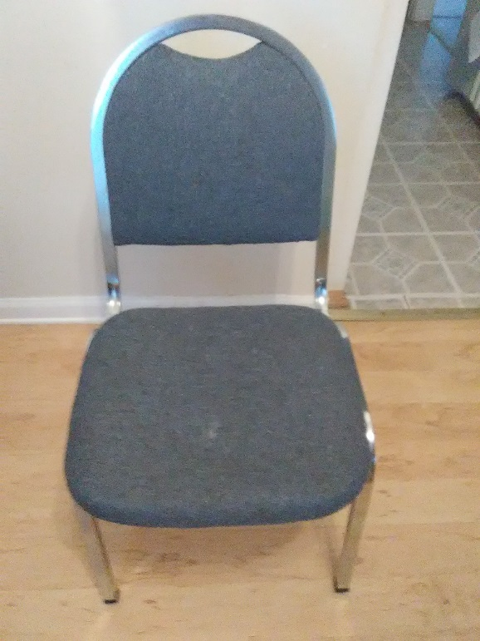
- 주방 용품들 ($2 each)
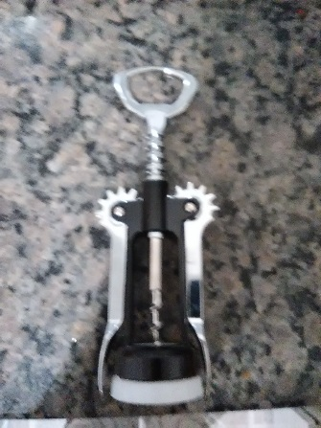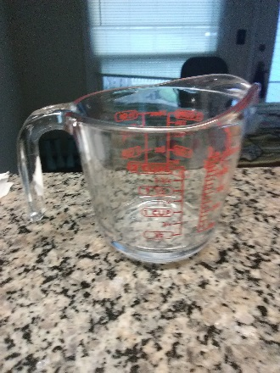
- 무료
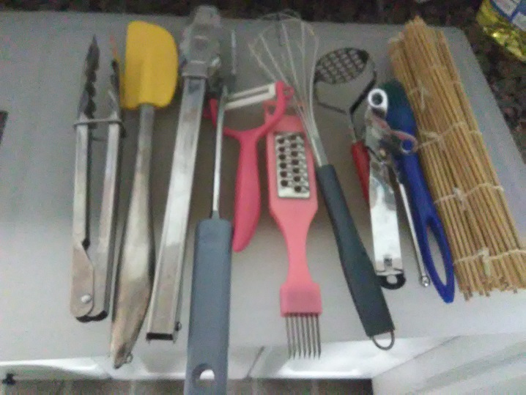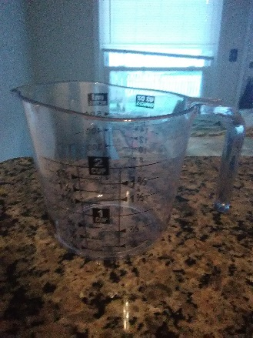

- 4단 dresser 2개, 선풍기, 책상은 공짜 (원목 드레서 1단 서랍 아랫부분이 쳐져서 고쳐서 사용해야 함)
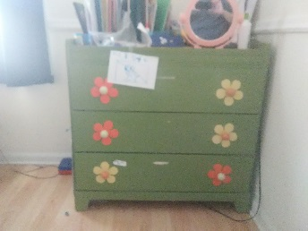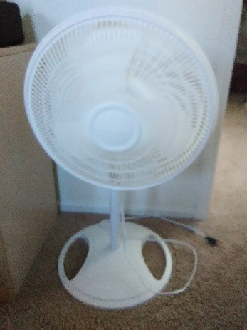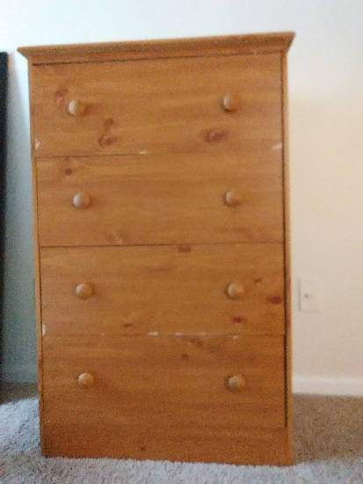
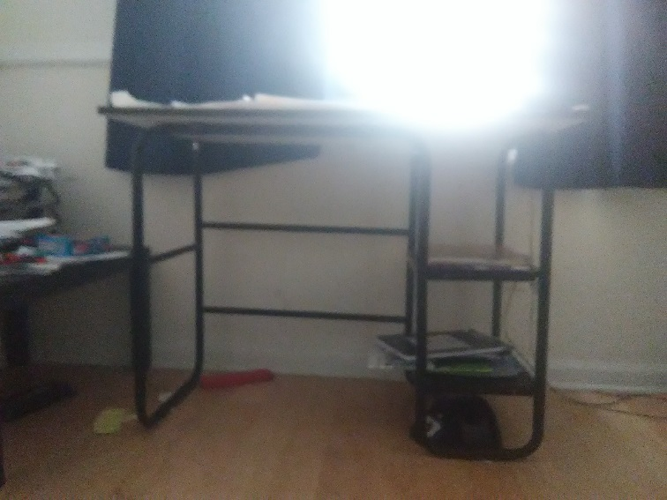
- Desk lamp $3
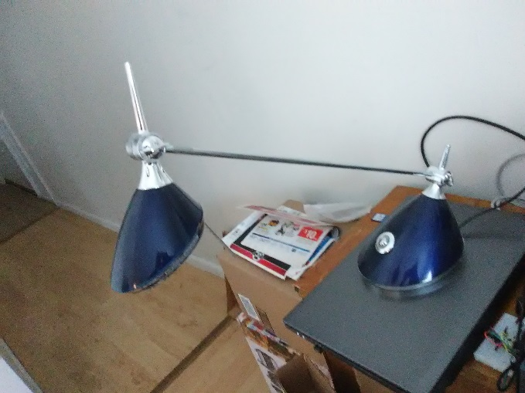
- End table 2개 $5 each
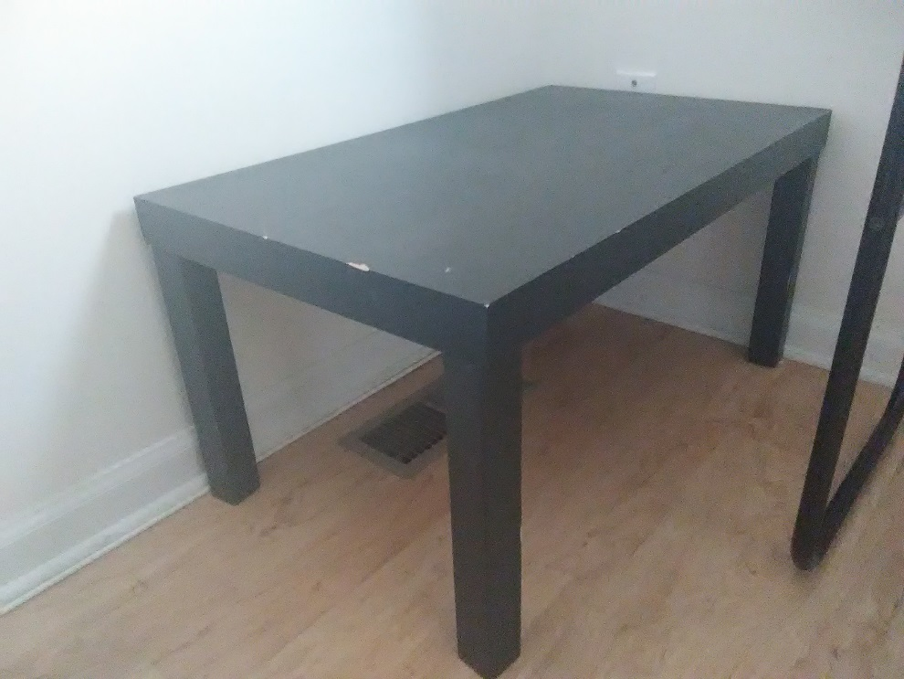
- 책상 $7
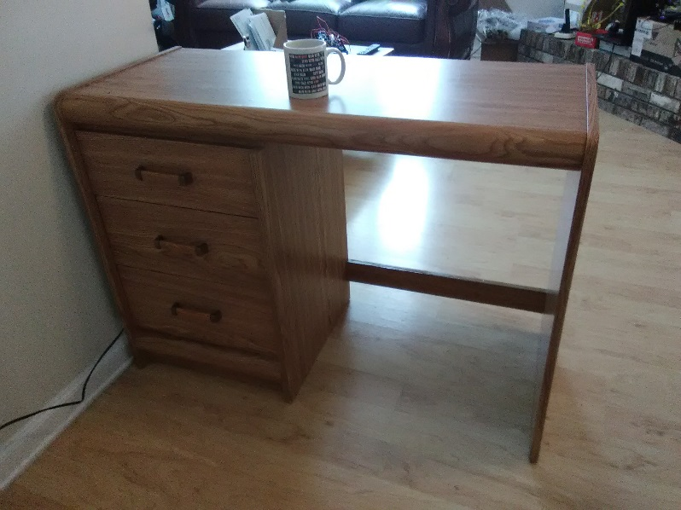
- 유아의자 $5
